1. 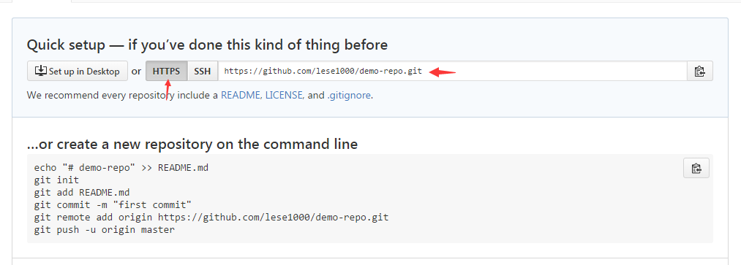

Team->ShareProject->Git

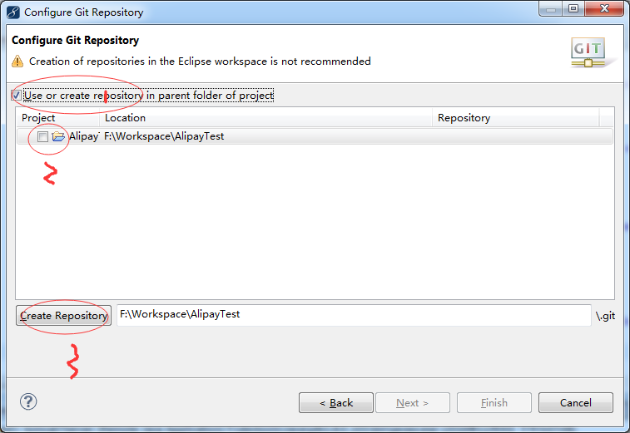

注意：这里要选择“**create the Repository in the parent folder of the project……**”，否则在GitHub仓库下生成项目名的子文件夹(Alipay)。即目录结构为：Alipay-repo 🡪 Alipay.

下图片为勾选后仓库存储文件结构的展示图

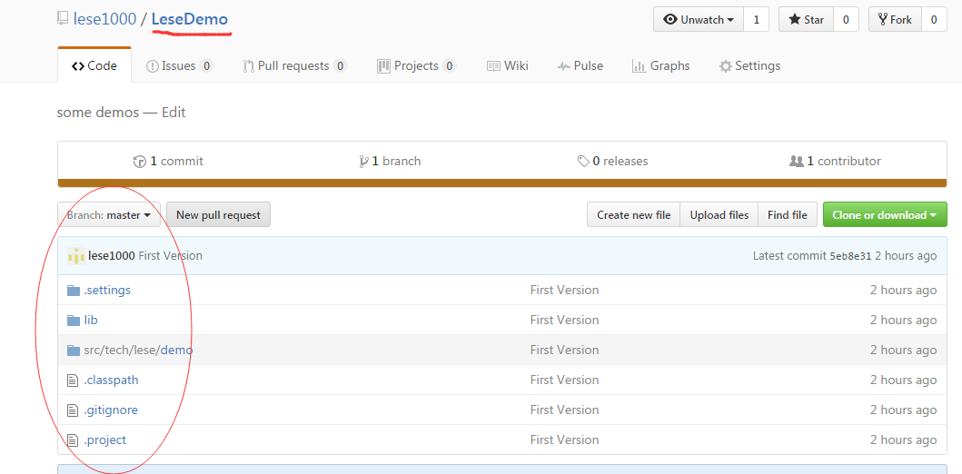

（上传完成后仓库中项目的存储结构）

1. 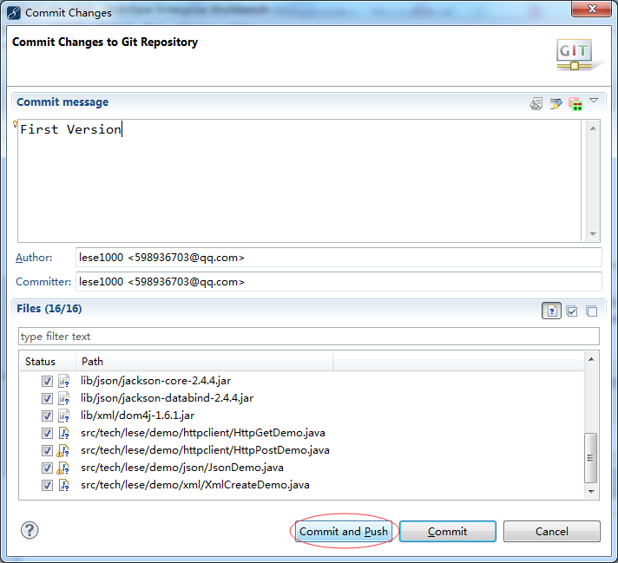

选择 commit and push.也可以选择commit。之后再来push。

Author和committer是因为本地已经安装了gitbash并且配置过了才出现。

1. 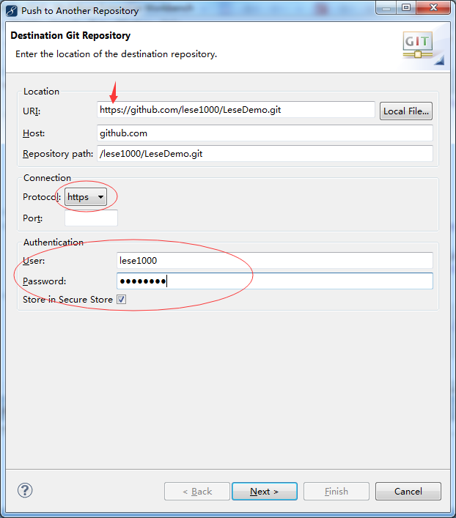

采用Https方式。其他方式，比如ssh,git等都不行（已测试）。复选框为保存账号信息。

1. 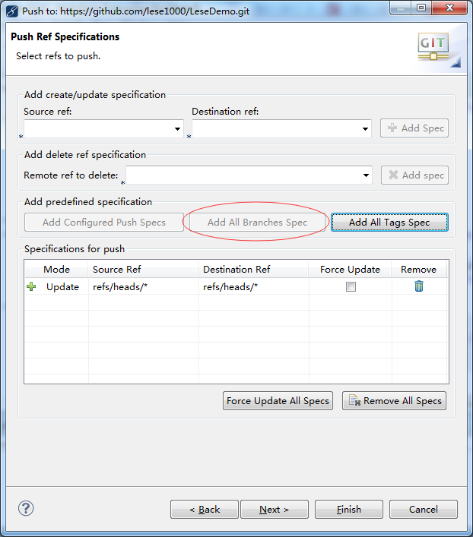

选择 Add All Branches Spec,其他都不用填，会自动选择。

1. 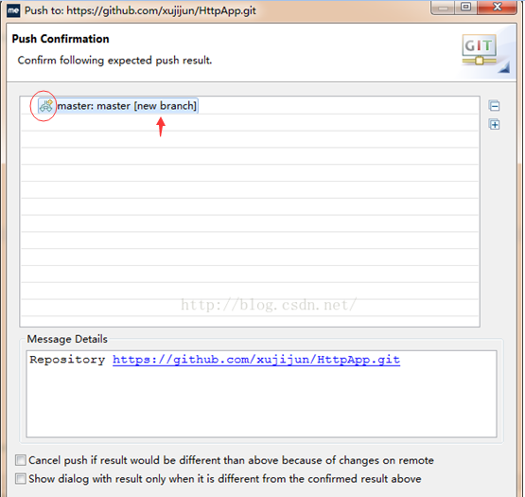

**自动选择了master，点击Finish.如果git仓库上已经有文件了，图标会有红色减号且master后面显示版本号。此时应该选择强制提交或者先pull。**

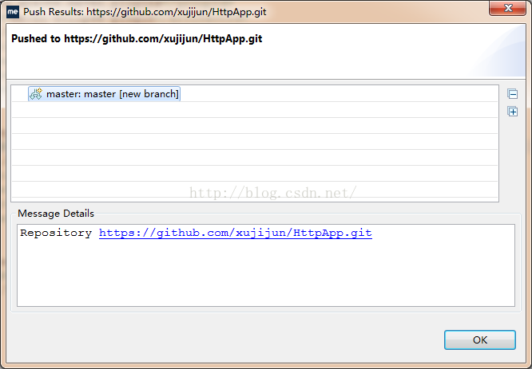

**成功后的提示（非强制push，master后显示new branch）**

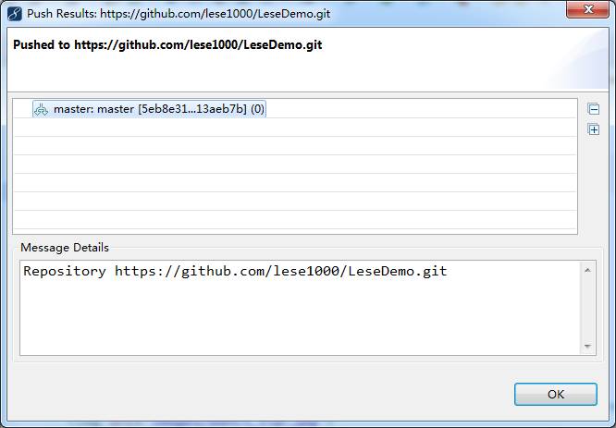

**成功后的提示(这个是强制提交成功的结果，master后面有版本显示)**

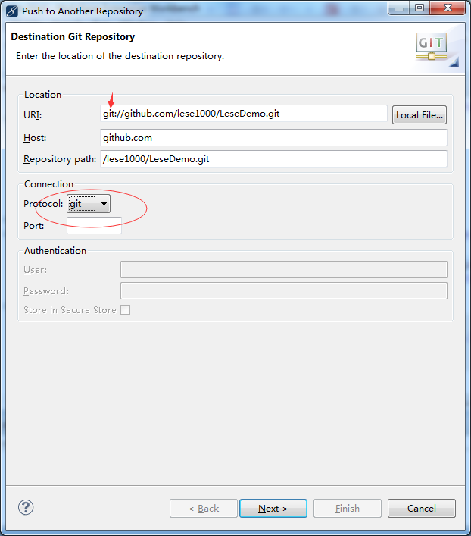

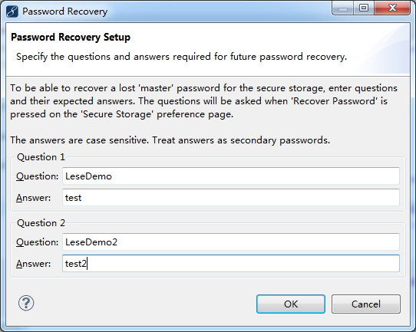

说明：

1. 采用https方式push。不能使用git或者ssh。
2. GitHub创建仓库时不要初始化（readme.md）操作。否则push时会报Non-fast-forward。

解决方式有：

1. 强制push。利用强覆盖方式用你本地的代码替代git仓库内的内容（git push -f）

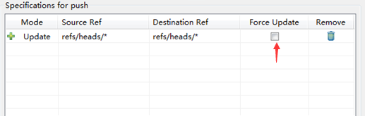

2）先把git的东西fetch到你本地然后merge后再push。🡪该方式属于bash中push.

$ git fetch

$ git merge

这2句命令等价于

$ git pull

这时候会报错：

出现的 [branch "master"]是需要明确(.git/config)如下的内容  
[branch "master"]  
    remote = origin

    merge = refs/heads/master

这等于告诉git 两件事:

1，当你处于master branch, 默认的remote就是origin。

2，当你在master branch上使用git pull时，没有指定remote和branch，那么git就会采用默认的remote（也就是origin）来merge在master branch上所有的改变

如果不想或者不会编辑config文件的话，可以在bush上输入如下命令行：

1. $ git config  branch.master.remote  origin
2. $ git config  branch.master.merge  refs/heads/master

之后再重新git pull下。最后git push你的代码吧。